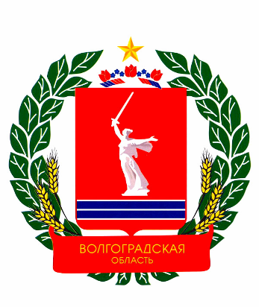

- Общая характеристика Волгоградской области

Общие сведения о регионе
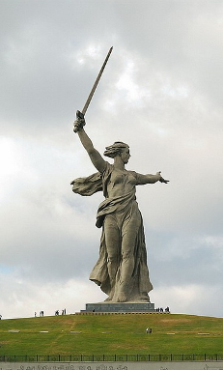
Волгоградская область - субъект Российской Федерации (административный центр - г. Волгоград). Входит в состав Южного Федерального Округа Российской Федерации.
С севера на юг и с запада на восток область протянулась более чем на 400 км.
- Волгоградская область – один из крупнейших регионов России
Территория Волгоградской области составляет 113,9 тыс. кв. километров. Это самый большой по площади регион Южного федерального округа России. На территории области располагается 1506 населенных пунктов, находящихся в составе 39 муниципальных образований.
- Волгоградская область занимает 17 место по численности населения среди субъектов Российской Федерации
На сегодняшний день в области проживает 2,7 млн. человек, из которых 75,2% – в городах, а 24,8% – в сельской местности.
- Волгоград – центр Волгоградской области и один из 12 городов-миллионников России
Волгоград является ядром городской агломерации «Большой Волгоград», сконцентрировав на своей территории основную часть производственных и трудовых ресурсов Волгоградской области. Он протянулся более чем на 90 км вдоль берега Волги и занимает площадь 56,5 тыс. га. Население Волгограда превышает 1018 тыс. человек. Волгоград является географическим центром Южного федерального округа России. Его уникальное географическое положение обеспечивает удобные экономические связи города с регионами Кавказа, Урала и Донбасса и позволяет рассматривать город как плацдарм для размещения новых производительных сил.
1.2 Краткая история

10 января 1934 г. образован Сталинградский край. С 5 декабря 1936г. Сталинградская область. 10 ноября 1961г. переименована в Волгоградскую область. Входит в состав Поволжского экономического района. Областной центр - г. Волгоград (до 1925г. - Царицын, с 1925 по 1961г. - Сталинград).

1.3 Географическое положение, площадь и карты территории

Общая протяженность границ области - 2221,9 км, в том числе с Саратовской областью (29,9%), Ростовской (26,8%), Астраханской (11,4%), Воронежской (11,3%) областями, Республикой Калмыкией (10,9%) и Казахстаном (9,7%).
Волгоградская область имеет выгодное географическое положение, являясь главными воротами на юг России с выходом на Иран, Ирак через Кавказ и Индию через Республику Казахстан.
Занимает площадь 112,9 тыс.кв.км (78% составляют земли сельскохозяйственного назначения).
На территории области 1506 населенных пунктов, находящихся в составе 39 муниципальных образований (6 городов областного подчинения и 33 сельских района). Они объединены в 7 региональных округов (Волжский, Иловлинский, Калачевский, Михайловский, Новоаннинский, Палласовский, Урюпинский и Фроловский).
Через территорию области проходят важные железнодорожные, автомобильные, водные и воздушные трассы. Общая протяженность железнодорожных путей составляет 1,6 тыс.км, внутренних судоходных путей - 1,5 тыс.км, автомобильных дорог - более 14 тыс.км (83% дорог общего пользования имеют твердое покрытие.). Низовья Волги и Дона, связанные Волго-Донским судоходным каналом, создают благоприятные условия для транспортировки различных грузов через область из портов государств Европы в зоны судоходства Африки, Ближнего и Среднего Востока.

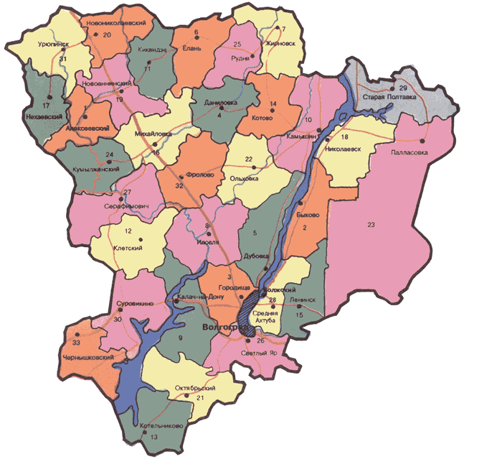 | 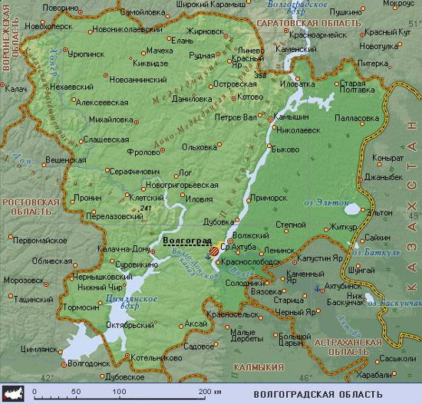
Административная карта Волгоградской области | Географическая карта Волгоградской области

1.4 Климатические условия

Климат области засушливый, с резко выраженной континентальностью. Северо-западная часть находится в зоне лесостепи, восточная - в зоне полупустынь, приближаясь к настоящим пустыням. Среднегодовое количество осадков выпадает на северо-западе до 500 мм, на юго-востоке - менее 300 мм.
Абсолютный максимум (42 – 44 грд. тепла) наблюдается обычно в июле - августе.
Абсолютный минимум температуры воздуха составляет 36 – 42 грд. мороза и наблюдается в январе - феврале.
Зима в Волгоградской области, как правило, начинается в ноябре и длится 130 - 150 дней. Весна обычно короткая, наступает в марте - апреле. Лето устанавливается в мае, иногда в июне и продолжается около 3-х месяцев. Осень длится с середины сентября до середины ноября. В сентябре часто бывают заморозки.
Рельеф разнообразен, от бессточной низменной равнины в Заволжье до возвышенной расчлененной территории на севере и западе области.
Область расположена в пределах 2-х почвенных зон - черноземной и каштановой. Почвы черноземного типа занимают около 22% площади, каштанового - 44%, интразональные (с преобладанием солонцов) - 14%.
По условиям тепло- и влагообеспеченности и особенностям состава почв территория Волгоградской области делится на четыре агроклиматические зоны: степная, сухостепная, пустынная и полупустынная. Расположенная в зоне сухих степей и полупустынь, Волгоградская область относится к малолесным регионам. При общей площади 113 тыс.кв.км, леса в области занимают лишь 4,3%. Общая площадь лесов Волгоградской области составляет 699,0 тыс.га

1.5 Население региона

- Численность населения 2673,1 тыс. человек (городское - 75,2%, сельское - 24,8%).
- По численности населения область занимает 16 место в Российской Федерации (1,86% )
- Плотность составляет - 23,7 чел./км².

Соотношение муж/жен и урбанизация:

Показатель | Городское  население | Сельское  население
Численность мужчин, чел | 936 569 | 319 025
Численность женщин, чел | 1 093 216 | 350 413
Урбанизация | 75,20% | 24,80%

Национальный состав:

Национальность | % от численности
Русские | 88,89%
Украинцы | 2,09%
Казахи | 1,68%
Татары | 1,06%
Армяне | 1,00%
Немцы | 0,63%
Азербайджанцы | 0,53%

1.6 Административно-территориальное устройство Волгоградской области
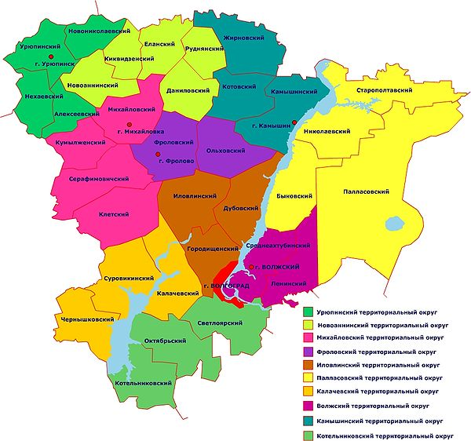
Административно-территориальное устройство Волгоградской области основывается: на исторически сложившемся расселении и учете географического положения и размеров территории, уровня социально-экономического развития территориальных единиц, численности населения, возможностей эффективной организации местного самоуправления и выполнения отдельных функций государственной власти, этнических и культурно-бытовых особенностей жизни населения.
Территория Волгоградской области состоит из административных районов и городов областного значения. В составе области находятся: 6 городских округов (г. Волгоград, г. Волжский, г. Камышин, г. Михайловка, г. Урюпинск, г. Фролово) и 33 муниципальных района, в составе которых 453 городских и сельских поселений. Территория административных районов включает в себя города районного значения, сельские поселения, сельсоветы и другие территориальные единицы.
Административным центром Волгоградской области является город Волгоград.
1.7 Органы управления

Органы исполнительной власти Волгоградского региона разделены на комитеты и управления. С 2010 года главой Волгоградской области назначен – Бровко Анатолий Григорьевич. Местное управление осуществляется на уровне администраций муниципальных районов.

1.8 Экономическая ситуация в регионе

В структуре валового регионального продукта основными видами экономической деятельности являются: обрабатывающие производства; оптовая и розничная торговля; ремонт автотранспортных средств, мотоциклов, бытовых изделий и предметов личного пользования; сельское хозяйство, охота и лесное хозяйство; транспорт и связь.
На долю области приходится 26,3% производства тракторов в стране, 18,9 - газовых плит, 14,6 - стальных труб, 14,5 - специальной нефтеаппаратуры, 9,5 - химических волокон и нитей, 5,1 - шин, 3,0% - растительных масел, 4,4% - первичной переработки нефти.
Сельскохозяйственные угодья в хозяйствах всех категорий, по данным последней Всероссийской сельскохозяйственной переписи составили 6586 тыс. га, или 58% всех земель области, пашня - 4746 тыс. га, или 42%. В области выращивают твердые сорта пшеницы, овощи и бахчевые культуры, подсолнечник. Развито животноводство мясомолочного направления, а также птицеводство, пчеловодство, козоводство.
Оборот розничной торговли составляет 117,9 млрд. руб. По уровню оборота розничной торговли на душу населения область заняла 42 место в Российской Федерации. В структуре оборота розничной торговли удельный вес продовольственных товаров составил 45,7%, непродовольственных товаров - 54,3%.

1.9 Стратегический план развития региона

В 2009 году разработан «Стратегический план устойчивого развития Волгограда на период до 2025 г.».
В основу Стратегического плана была положена концепция перехода общества к устойчивому развитию, принятая Указом Президента Российской Федерации, в рамках которой устойчивое развитие территорий на современном этапе должно обеспечивать разумное использование природно-ресурсного потенциала территорий в целях удовлетворения жизненно важных потребностей нынешнего и будущих поколений Российского общества, сбалансированное решение социально-экономических задач населения и проблем сохранения благоприятной окружающей среды в региональных и локальных условиях.
Стратегический план содержит идеи и принципы, дающие ориентиры для бизнеса, потенциальных инвесторов, органов власти и населения города, для принятия оперативных решений с учетом видения перспективы.

1.10 Крупные предприятия области

Наиболее крупные градо- и системообразующие предприятия относятся к базовым отраслям специализации Волгоградской области и представляют собой как юридически самостоятельные региональные субъекты хозяйствовании, так и филиалы ведущих российских компаний:
- ООО «ЛУКОЙЛ – Волгограднефтегаз»
- ООО «ЛУКОЙЛ-Волгограднефте-переработка»
- ЗАО «Волгоградский металлургический завод «Красный Октябрь»
- ОАО «Волжский трубный завод»
- ОАО «СУАЛ» филиал «Волгоградский алюминевый завод Сибирско-Уральской алюминиевой компании»
- ОАО «Тракторная компания ВГТЗ»
- ОАО «Волжский подшипниковый завод»
- ОАО «Волгограднефтемаш»
- ОАО «Волгоградэнерго»
- ОАО «Сибур-Волжский»
- ОАО «Каустик»
- ОАО «Волжский оргсинтез»
- ОАО «Химпром»
- Волгоградское отделение Приволжской железной дороги – филиала ОАО «Российские железные дороги»
- ОАО «Международный аэропорт Волгоград»
- ЗАО «Народное предприятие «Конфил»
- ОАО «Волгомясомолторг»
- ООО «Табачная фабрика Реемтсма-Волга»

- Инвестиционная привлекательность Волгоградского региона

Волгоградская область входит в число наиболее динамично развивающихся регионов России, при этом обладает уникальными преимуществами для локализации инвестиционных проектов в различных отраслях экономики.
Волгоградская область является одним из наиболее инвестиционно – привлекательных регионов Юга России.
На протяжении последних нескольких лет экономика Волгоградской области демонстрировала устойчивые темпы пророста инвестиций. Ежегодные темпы прироста инвестиций в основной капитал за последние годы составляет 35–55 %. Несмотря на кризисные явления в мировой экономике, объем инвестиций в 2008 году вырос и составил 82,6 млрд. рублей. По данному показателю Волгоградская область занимает третье место в Южном федеральном округе, уступая лишь Краснодарскому краю и Ростовской области. Основные объемы инвестиций направляются на развитие обрабатывающих производств, транспорта и связи. Рост инвестиционной привлекательности Волгоградской области, позитивные тенденции экономической и финансовой стабильности подтверждаются российскими и международными рейтинговыми агентствами.

2.1 Высокий промышленный потенциал

Волгоградская область – важнейший промышленно-ориентированный регион Юга России. На долю Волгоградской области приходится около 30 % от объемов промышленного производства Южного федерального округа, а по данному показателю в расчете на душу населения Волгоградская область сохраняет лидирующее положение среди регионов России. В промышленности создается около 30 % валового регионального продукта.  Наиболее развитыми отраслями промышленности региона являются: машиностроение и металлообработка (краны, подшипники, тракторы, сельскохозяйственные машины, металлорежущие станки, кабельные изделия), черная и цветная металлургия (сталь, прокат), химическая и нефтехимическая (нефть, бензин, дизельное топливо, сода каустическая, химические средства защиты растений, синтетические смолы и пластмассы, шины, волокна и химические нити, синтетические каучуки); пищевая отрасль; производство стройматериалов. | 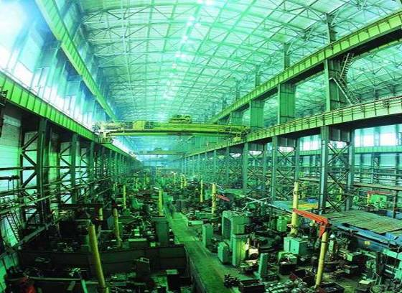
 | 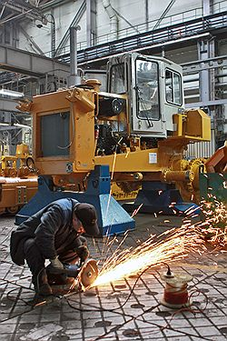 | 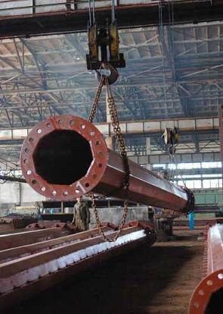

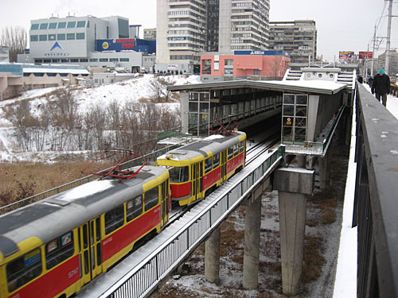
2.2 Развитая транспортная инфраструктура
Волгоградская область занимает наиболее выгодное географическое положение в Южном федеральном округе России. Она граничит с Ростовской, Воронежской, Саратовской, Астраханской областями, Республикой Калмыкия и Республикой Казахстан, что позволяет выстроить оптимальную логистику на Юге России.
Транспортная инфраструктура региона включает Приволжскую железную дорогу, крупные автомагистрали, такие как Москва – Волгоград – Астрахань; Харьков (Украина) – Волгоград – Астрахань – Казахстан; Москва – Волгоград – Ростов; Волгоград – Саратов и Волгоград – Элиста (Калмыкия), обеспечивающие надежное транспортное сообщение между городами. Низовья Волги и Дона, связанные Волго-Донским судоходным каналом, создают благоприятные условия для транспортировки различных грузов через область из портов государств Европы в зоны судоходства Африки, Ближнего и Среднего Востока. В Волгограде располагается международный аэропорт связанный постоянными авиалиниями с крупными городами России и ближнего зарубежья. Волгоградская область является основным коридором для осуществления деловых связей Центральной России с российскими и зарубежными регионами в южном направлении. Фактически Волгоградская область является главными воротами на Юг России с выходом на Иран, Ирак через Кавказ и в Индию через Республику Казахстан.
2.3 Развитая инженерная инфраструктура и наличие свободных энергетических мощностей

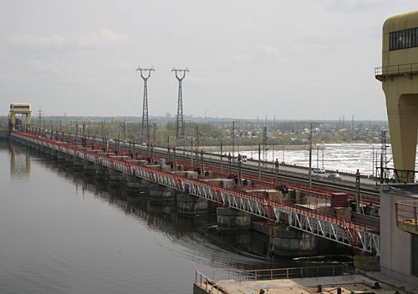
Волгоградская область располагает значительной электроэнергетической базой, которая представлена Волжской ГЭС и тепловыми электростанциями. Волжская ГЭС считается одной из крупнейших гидроэлектростанций в мире.
Регион обладает хорошо развитой инженерной инфраструктурой и необходимыми резервами мощностей по водо- и газоснабжению.

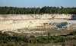
2.4 Разнообразные минерально-сырьевые ресурсы
Волгоградская область выгодно отличается от многих регионов России наличием значительных запасов природных ресурсов, таких как:
- углеводородное сырье – нефть, конденсат, газ. Волгоградская область относится к старым нефтедобывающим районам со сравнительно высоким освоением нефтяных ресурсов;
- химическое сырье – калийные, магниевые, натриевые соли, фосфориты, которые обеспечивают предпосылки для создания крупного комплекса взаимодополняющих химических производств и организации выпуска различных минеральных удобрений и полимерной продукции;
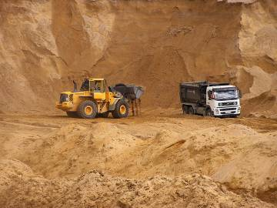
- сырье для металлургической промышленности и промышленности стройматериалов – карбонатные породы и песчаники, цементное сырье, глины различного назначения, железные руды, цветные и редкие металлы;
- бишофит – сырье для медицинской, сельскохозяйственной, растениеводческой, строительно-отделочной продукции.

2.5 Выгодные природно-климатические условия для развития сельского хозяйства

Волгоградская область является одним из крупнейших производителей сельскохозяйственной продукции в Российской Федерации. По производству зерновых культур область входит в первую десятку регионов России. В составе агропромышленного комплекса функционируют более 12 тыс. крестьянских хозяйств, более 500 крупных и средних коллективных сельскохозяйственных предприятий. В структуре производства продукции сельского хозяйства более 65% приходится на продукцию растениеводства, 35% – животноводства. Площадь сельскохозяйственных угодий составляет 8,8 млн. гектаров, в том числе 5,9 млн. гектаров пашни. По наличию сельскохозяйственных угодий в составе субъектов Российской Федерации Волгоградская область занимает третье место в Российской Федерации. Выгодные природно-экономические условия и ресурсы определяют область как крупного производителя зерна, в том числе твердых и сильных сортов пшеницы, подсолнечника, горчицы и овощных культур. Волгоградский регион является крупным рынком сбыта сельскохозяйственной продукции. | 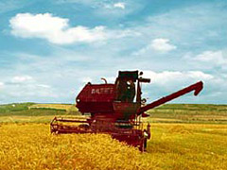  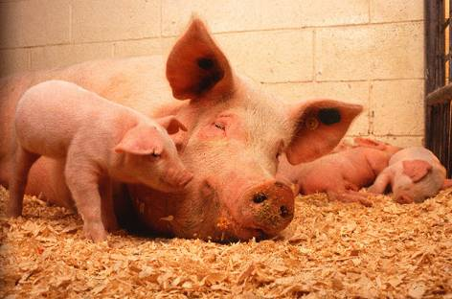
2.6 Уникальный туристическо-рекреационный потенциал
Богатейшие историко-культурные и рекреационные ресурсы региона, такие как благоприятный теплый климат, лечебно-оздоровительные условия, минеральные воды, лечебные грязи и рапа озера Эльтон, сеть природных парков, формируют региональный потенциал для организации исторического и экологического туризма, развития сферы услуг, образования и культуры.
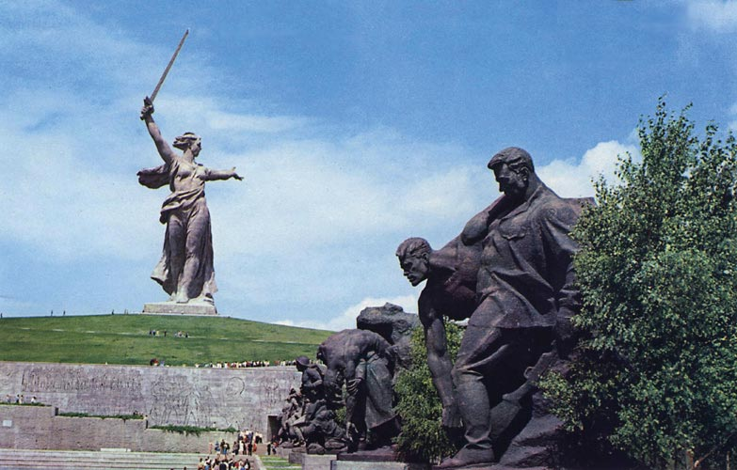
На территории Волгограда расположены: государственный историко-этнографический музей «Старая Сарепта» и федеральный государственный историко-мемориальный музей «Сталинградская битва», 447 уникальных памятников истории. Безусловно, главной достопримечательностью Волгограда является Мамаев курган и скульптурная композиция
«Родина-мать зовет!» высотой 52 метра и весом 8 тыс. тонн. Венчая курган, скульптура является символом Волгограда. Любителям активного отдыха Волгоградская область может предложить десятки туристических маршрутов: сплавы по рекам Дон, Хопер, Медведица и Ахтуба, велосипедные и конные маршруты, пешеходные тропы.

2.7 Выгодные условия для реализации девелоперских проектов
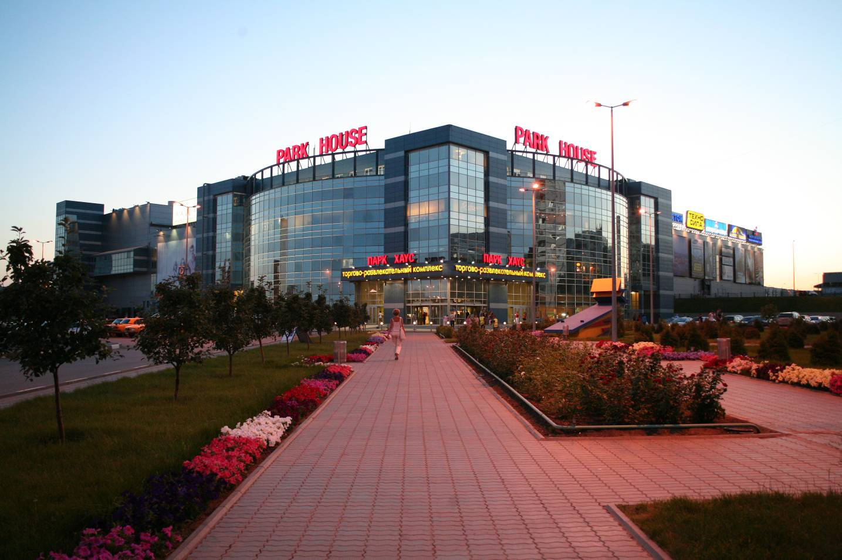
Сегодня в Волгоградской области все большее количество инвесторов проявляет высокую заинтересованность в реализации девелоперских проектов на территории Волгограда и Волгоградской области. Наибольший интерес представляют проекты, предусматривающие строительство логистических комплексов, офисно-деловых центров, гостиниц и строительство жилья. Такие известные мировые компании, как ООО «ИКЕА МОС», ООО «АШАН», группа компаний «АККОР» выбрали Волгоградскую область для реализации своих строительных проектов.
Значительная площадь свободных от застройки территорий Волгограда, уникальная возможность реконструкции уже застроенных территорий и устойчивый спрос на объекты недвижимости обеспечивают высокие конкурентные преимущества для реализации крупных инвестиционных девелоперских проектов в пределах существующих городских земель Волгограда.

2.8 Высокий научно-технический потенциал региона
Волгоградский регион обладает огромным потенциалом высококвалифицированных кадров. Ресурс Волгоградской агломерации – 840 тыс. человек трудоспособного населения. Исторически Волгоград является научным центром Юга России. В области насчитывается более 60 государственных и негосударственных высших учебных заведений, действует 38 научно-исследовательских, проектно- конструкторских организаций и лабораторий, в том числе 4 НИИ в составе РАМН, РАСХН.
В целях поддержки инновационных проектов в Волгоградской области созданы и успешно действуют: центр трансферта технологий, венчурный фонд и региональный бизнес-инкубатор. Развитие региональных технопарков является ближайшей перспективой.

2.9 Устойчивые внешнеэкономические связи с зарубежными странами
Волгоградская область успешно осуществляет внешнеэкономическое сотрудничество с партнерами из 103 стран ближнего и дальнего зарубежья. Основными внешнеторговыми партнерами региона являются: Германия, Италия, Украина, Казахстан, Иран, Турция, США и Нидерланды. В товарной структуре экспорта приоритет сохраняется за нефтью и нефтепродуктами (42%), на второй позиции металлы и изделия из них (36%), третье место занимает продукция химического производства (11%).

2.10 Динамично развивающаяся финансовая инфраструктура региона
Сегодня, на территории Волгоградской области действует более 80 кредитных организаций. Наиболее крупными кредитными организациями, осуществляющими кредитование и проектное финансирование инвестиционных проектов: «Сбербанк РФ», «ВТБ», «МДМ-Банк», «Газпромбанк», «Уралсиб», и Банк «Возрождение».
Кроме этого, в настоящее время на территории г. Волгограда функционируют представительства практически всех крупнейших страховых организаций «России»: «Росгосстрах-ЮГ», «Военно-страховая компания», «Ингосстрах», «РЕСО–гарантия», «Ренессанс–Страхование», «Югория», «Росно», «Россия» и др., способных оказывать услуги по страхованию рисков.
В сотрудничестве с кредитными организациями в области осуществляют деятельность порядка трех десятков лизинговых компаний, наиболее крупными из которых являются: «Волгоградская областная лизинговая компания», «Каркаде-Лизинг», «Европлан», «Ликон», «РМБ-Лизинг» и др. При этом, в рамках местного законодательства лизинговые компании региона имеют преференции в виде предоставления бюджетных кредитов, гарантий, льгот по налогам и сборам.

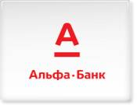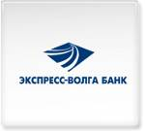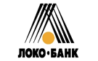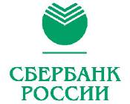

- Инвестиционная политика
В области действует прогрессивное местное инвестиционное законодательство, предполагающее целый набор преференций для потенциальных инвесторов.
Волгоградская область выбрала либеральную модель инвестиционной политики и предлагает максимальный пакет побудительных механизмов для инвестора, который закреплен в соответствующих нормах регионального законодательства.
Законом Волгоградской области от 14.02.2002 г. № 668-ОД «Об инвестиционной деятельности в Волгоградской области» определены возможности государственной поддержки:
• на погашение части процентной ставки по банковскому кредиту;
• содействия развитию инфраструктуры;
• для установления инвесторам и пользователям объектов инвестиционной деятельности льгот по налогам и сборам.
В соответствии с Законом Волгоградской области от 28.04.2007 г. № 1455-ОД « О государственных гарантиях Волгоградской области» субъектам инвестиционной деятельности могут предоставляться государственные гарантии Волгоградской области. Администрацией Волгоградской области, потенциальным инвесторам предлагается механизм «одного окна», в рамках которого оказывается организационная помощь и поддержка на любом этапе проекта – от разработки концепции, выбора и согласования земельного участка до ввода объектов в эксплуатацию.

Значительная удаленность Волгоградской области от точек конфликтов и зон рискованных инвестиций
Инвестиционная привлекательность Волгоградской области определяется отсутствием очагов социальной напряженности и относительной удаленностью от точек межнациональных конфликтов.
В настоящее время в Волгоградской области созданы все экономические условия, необходимые как для реализации инвестиционных проектов в различных секторах экономики, и, в первую очередь, связанных с созданием новых промышленных производств, так и для локализации производства комплектующих на региональных предприятиях.

Сегодня Волгоградская область предоставляет наиболее комфортные и привлекательные условия для реализации инвестиционных проектов в России.

НП «Агентство инвестиций и развития Волгоградской области» — ведущий оператор инвестиционной деятельности региона. Приоритетными задачами агентства являются формирование наиболее актуальных инвестиционных предложений региона, подбор инвестиционных площадок для реализации проектов, а также организация максимального содействия инвесторам со стороны Администрации Волгоградской области.
Приоритетное направление в деятельности агентства — привлечение инвесторов в индустриальные проекты, проекты в области сельского хозяйства, содействие развитию внутреннего туризма Волгоградской области, а так же стимулирование инновационного развития
региона.

Агентство инвестиций и развития Волгоградской области является основным действенным механизмом успешной реализации инвестиционных проектов в регионе, потому что:

- специально создано для того, чтобы оказывать полный спектр услуг по сопровождению инвестиционных предложений;
- является единым информационным центром, концентрирующим все сведения по инвестиционным проектам Волгоградской области;
- обладает актуальной базой данных потенциальных инвестиционных площадок Волгоградской области и готово оперативно сформировать соответствующие предложения инвесторам в зависимости от технического задания;
- участвует в разработке механизмов поддержки, страхования инвестиций и предоставления гарантий инвесторам;
- занимается непосредственной координацией работы по вопросам инвестиционной деятельности на территории Волгоградской области с органами власти всех уровней;
- принимает активное участие в формировании регионального инвестиционного законодательства Волгоградской области;
- обладает профессиональной командой специалистов, обладающих опытом реализации крупных инвестиционных проектов.

Контакты Волгоградской области

Глава Администрации Волгоградской области:
Бровко Анатолий Григорьевич
Тел. (844-2) 30-70-00. Адрес : 400098, г. Волгоград, пр. Ленина, 9., www.volganet.ru

Первый заместитель Главы Администрации Волгоградской области:
Чуриков Геннадий Александрович
Тел. (844-2) 30-73-00 Адрес : 400098, г. Волгоград, пр. Ленина, 9

Начальник управления инвестиций и развития аппарата Главы Администрации Волгоградской области
Семикин Евгений Александрович
Тел. (8442)30-87-55 Факс (8442) 55-19-91 Адрес: 400074, г. Волгоград, ул. Рабочее-Крестьянская, д.30, оф.608
E-mail: airvo@volganet.ru

Контактная информация:
НП «Агентство инвестиций и развития Волгоградской области»
400074, г.Волгоград, ул. Рабоче-Крестьянская 30, офис 301.
Заместитель генерального директора: Заруднев Алексей Иванович
Тел. (8442) 30-85-48 Факс (8442) 30-85-47
E-mail: forum@mail.ru Сайт: www.airvo.ru.

